Determinarea coeficientului de frecare la alunecare şi determinarea constantei elastice a unui resort

De Glodeanu Andrei
Clasa a IX-a A

I. Determinarea coeficientului de frecare la alunecare

1. Materiale folosite:
- corp paralelipipedic;
- sfoară;
- tijă cu discuri crestate;
- cutie cu mase marcate;
- riglă;
- foaie de hârtie;
- balanţă;
- scripete fix.

2. Schema:
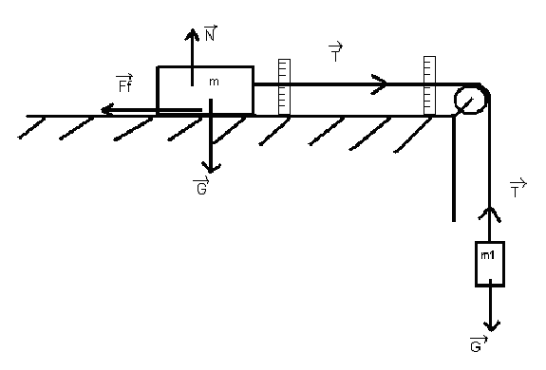

3. Teoria lucrării:

Condiţia de echilibru: a = 0

N=mg T=T₁=m₁g
T=µ=µmg → µmg=m₁g

µ= m₁/m
4. Etapele:
a) Se potriveşte firul peste scripete astfel încât atunci când este întins să fie orizontal.


b) Se atârnă de capătul vertical al firului tija cu discuri crestate plus eventual mase marcate, astfel încât când tragem foaia de hârtie, lent, de sub corp, acesta să rămână pe loc
c) Se notează masa totală (m₁) pentru care s-a realizat situaţia de echilibru.
d) Se cântăreşte cu ajutorul balanţei şi a corpurilor marcate, masa m a corpului paralelipipedic.
e) Se repetă punctele b) şi c) pentru alte 2 feţe ala paralelipipedului din materiale diferite.

5. Date experimentale şi prelucrarea lor:

Nr. | Material | m(g) | m₁(g) | µ=m₁/m
1. | Lemn | 128,15 | 44 | 0,34
2. | Aluminiu | 128,15 | 25 | 0,19
3. | Cauciuc | 128,15 | 30 | 0,23

µ₁ = 44 / 128,15 = 0,34
µ₂ = 25 / 128,15 = 0,19
µ₃ = 30 / 128,15 = 0,23

6. Surse de erori:
a) Erori datorate masei firului şi frecărilor lui cu scripetele.
b) Erori de determinare a maselor m₁ şi m.
c) Erori datorate frecării neuniforme a corpului cu foaia de hârtie.

II. Determinarea constantei elastice a unui resort

1. Materiale folosite:
- suport;
- resort;
- riglă;
- tijă cu discuri crestate;

2. Schema:
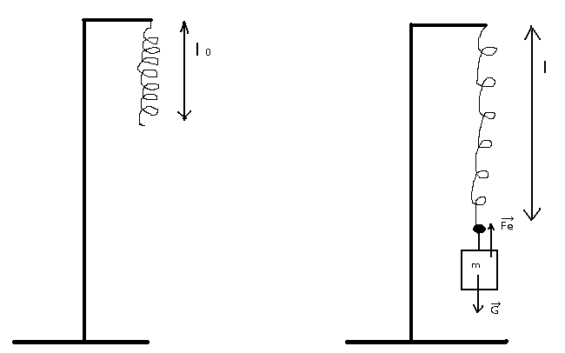

3. Teoria lucrării:

m * g=K * ( l-l₀ )
K= (m*g) / (l-l₀)
K_{m}= (k₁+k₂+k₃+k₄+k₅+k₆)*10 / 6

4. Etapele:
a) Se măsoară cu rigla lungimea l₀ a resortului nedeformat.
b) Se măsoară cu rigla lungimea l a resortului alungit la echilibru când e atârnată de el tija cu vârfuri crestate.
c) Se notează masa totală m a discurilor şi a tijei.
d) Se repetă b) şi c) pentru alte 5 mase m.

5. Date experimentale şi prelucrarea lor:

Nr. | l₀ (cm) =13 | l (cm) | Δl (cm) | m (g) | K=N/m
1. | 13 | 13,6 | 0,6 | 40 | 66,6,
2. | 13 | 14,3 | 1,3 | 70 | 53,84
3. | 13 | 14,9 | 1,9 | 90 | 47,36
4. | 13 | 15,3 | 2,3 | 100 | 43,4
5. | 13 | 15,5 | 2,5 | 120 | 48
6. | 13 | 16 | 3 | 140 | 46,6
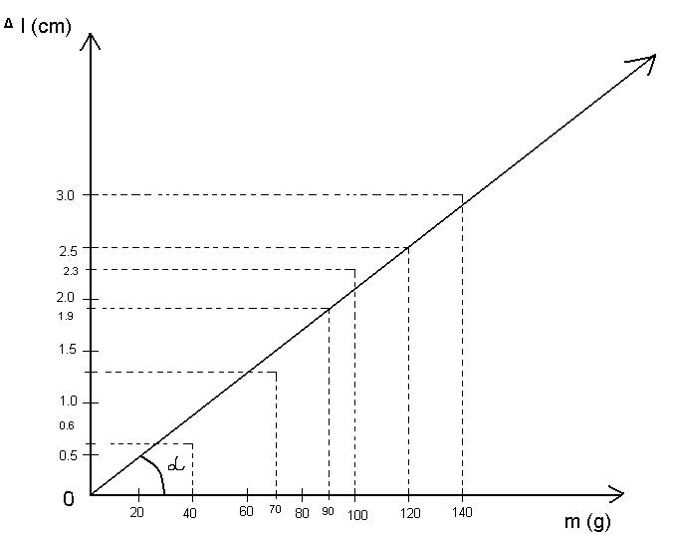

Δl = ( l-l₀ )
K= (m*g) / Δl
K₁ =(40*10) / 0,6 = 66,6 m
K₂ =(70*10) / 1,3 = 53,8 m
K₃ =(90*10) / 1,9 = 47,36 m
K₄ =(100*10) / 2,3 = 43,47 m
K₅ =(120*10) / 2,5 = 4,8 m
K₆ =(140*10) / 3,0 = 46,66 m

tg ά = 1/K_{m} = 1/ 50,95 = 0,019 → ά = 11⁰22’
ctg ά = K_{m} = 50,95
K_{m}= (k₁+k₂+k₃+k₄+k₅+k₆)*10 / 6
K_{m}= (6,66+5,38+4,73+4,34+4,8+4,66)/6*10 = 305,7 / 6
K_{m}= 50,95 N/m
g = 10m/s²

6. Surse de erori:
a) Erori de măsurare a lungimilor l₀ şi l.
b) Erori de apreciere a masei m.
- Erori de apreciere a valorii acceleraţiei gravitaţionale (g).

